Institut des Sciences Vétérinaires 2022/2023
Module: Biophysique
Chapitre1: Optiques Géométrique
Série n° 3: Dioptres Sphériques
Exercice n°1: Dioptre plan
Un pêcheur aperçoit un poisson situé à 1 m sous la surface de l’eau, sur la même verticale. En considérant que ces yeux sont à 1,40 m au-dessus de l’eau :
1. A quelle distance le pêcheur voit il le poisson ?
2. A quelle distance de l’œil du poisson se trouve l’image du pêcheur ?
3. A quelle profondeur doit se trouver le poisson pour que l’image vue par le pêcheur soit décalée de 15 cm par rapport à sa position réelle ?
On donne l’indice de l’eau n=4/3.
Exercice n°2: Dioptre sphérique
Calculer en dioptries la vergence des différents dioptres sphériques ci-dessous, en déduire leurs natures puis calculer les distances focales objet et image. 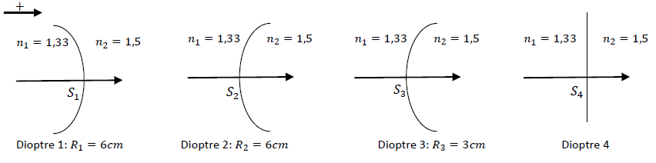Exercice n°3: Dioptre sphérique
Soit un dioptre sphérique de centre C, de sommet S, séparant deux milieux d’indices respectives 4/3 et 1 de courbure SC=-3 cm.
- Quelle est sa concavité ? et sa convergence ?
- Déterminez ses distances focales.
- Soit un objet AB perpendiculaire à l’axe optique en A à une distance de SA = -10 cm et de hauteur AB = 2 cm, déterminez la position de l’image et sa hauteur, comparez le résultat ensuite avec l’image obtenue par une construction géométrique.
- Construisez l’image de AB si l’objet se situe à la distance SA = 10 cm puis utilisez les relations de conjugaison origine au sommet puis origine au centre en les comparant avec la construction géométrique.
Exercice n°4: Dioptre sphérique
Un dioptre sphérique de centre C, de sommet S, de rayon de courbure égal à 10cm sépare l’air d’indice n=1 (espace objet) et un milieu d’indice n’= 4/3 (espace image). Sa face convexe est tournée du côté de l’air.
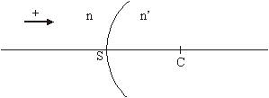
1. Trouver la position des foyers F et F’ de ce dioptre.
2. Trouver la position d’un objet réel AB perpendiculaire à SC et de son image A’B’ pour le grandissement linéaire γ=+2.
3. Tracer la marche d’un faisceau de rayons issus du point B de l’objet.

Dr. Bensaid S.

